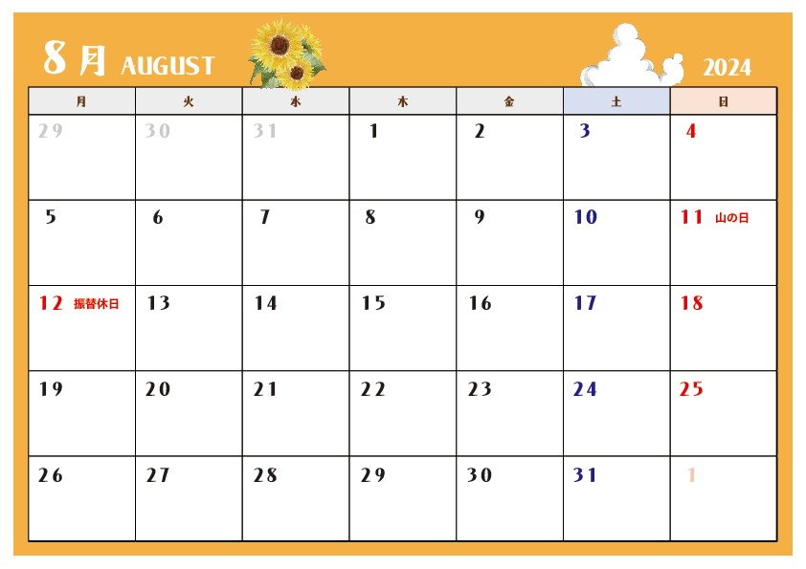

パイ焼き茶房

10：30～12：00

ソフトクリーム販売

お魚注文販売

リフレクソロジー👣

ソフトクリーム販売

お魚注文販売

ラジオ体操　10：00／おひさまぱる　10：00／ヨガ教室　15：00／ソフトクリーム販売　15：00

臨床美術「絵画教室」

11：00～

16：15～16：45

あらい屋　販売

ヨガ教室　15：00

シマダライス注文日

パン移動販売　13：30

シマダライス注文日

リフレクソロジー👣

対話型

美術鑑賞会

おひさまぱる🌞

ヨガ教室　15：00

11：00

インド料理教室

」

11：00～14：00

シマダライス配達日

シマダライス配達日

お魚注文販売

お魚注文販売

お魚注文販売

野菜注文販売

野菜注文販売

野菜注文販売

座って簡単！

エクササイズ10：00

座って簡単！

エクササイズ10：00

野菜注文販売

園芸レク　14:00

パン移動販売　13：30

ラジオ体操　10：00

ラジオ体操　10：00

ラジオ体操　10：00

ラジオ体操　10：00

パン移動販売　13：30